长 沙 学 院

企业项目实训I实训

题目 | 服装库存管理系统
学院 | 计算机工程与应用数学学院
专业(班级) | 软件工程（19软件1班）
姓名 | 齐龙威
学号 | B20190304118
指导教师 | 付细楚
起止日期 | 2022.5.31-2022.6.24

实训任务书

课程名称：企业项目实训Ⅰ
设计题目：服装库存管理系统

已知技术参数和设计要求：

- 问题描述（功能要求）：
1.1 系统功能性描述
服装库存管理系统主要包括：
- 注册登录：只有注册后正常登录用户才能使用该系统，若系统20分钟未操作将自动退出，重新登录。
- 权限管理：用户注册后通过管理员授权，授权包括是否对模块（如用户管理、货号管理、入库管理、出库管理），具有增加、删除、修改和查找的权限；
- 用户管理和货号管理
系统管理包括用户管理和货号管理，能进行增加、删除、修改和查找的操作。
- 库存管理
库存管理包括入库单管理和出库单管理。入库单管理包括入库单基本信息管理和入库单明细管理，并能分别对入库单和入库单明细进行增加、删除、修改和查找的操作。出库单管理包括出库单基本信息管理和出库单明细管理，并能分别对出库单和出库单明细进行增加、删除、修改和查找的操作。
- 辅助管理
辅助管理包括修改密码。
- 查询功能
入库查询、出库查询、库存查询
2.2 参考界面
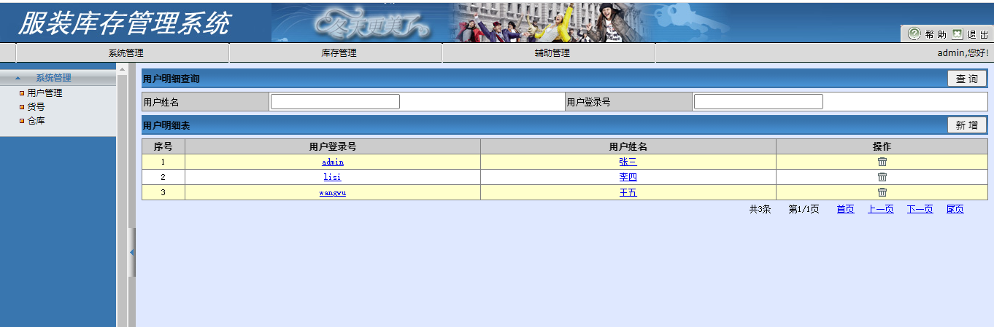
图1 用户管理界面
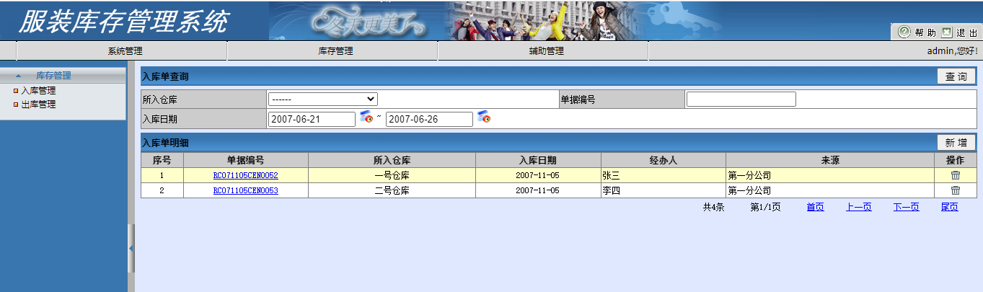
图2 入库管理界面
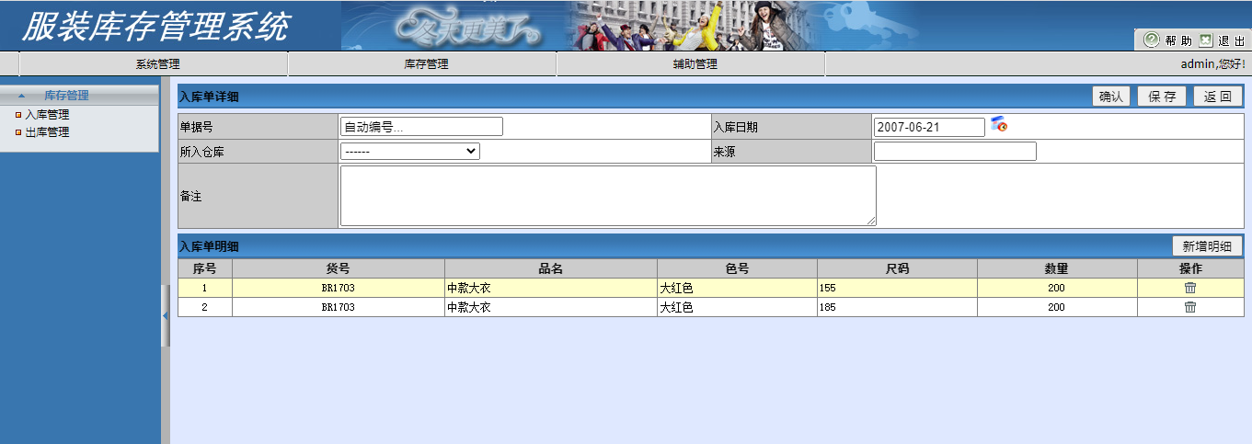
图3 入库明细管理界面
2. 运行环境要求：
（1）客户端：
Windows操作系统
IE浏览器
（2）服务器：
windows server 版操作系统
Tomcat web 服务器
MySQL 数据库服务器

3. 技术要求：
强调软件工程过程文档的规范化。
- 需求分析规格说明书与用例规约
- 系统数据库设计，时序图，类图，MVC架构
- 采用Spring、SpringMVC、MyBatis（SSM）框架技术，系统完整编码
- 所有删除均采用逻辑删除
- 前端显示美观，用户体验感合适，所用框架不限
- 建议2人一组完成

设计工作量：
80课时

工作计划：
共安排4周时间进行集中实训，软件开发步骤如下，
第1周：需求分析、数据库设计、系统设计
第2-3周：编码
第4周：系统测试、答辩、撰写设计说明书
具体课时设计：
4课时：课程设计相关知识介绍，普通教室/计算机专业机房
16课时： 设计，计算机专业机房
52课时：上机、调试。计算机专业机房
8课时：答辩。计算机专业机房。

摘要
服装库存管理系统包括模块：…….。采用。。。技术实现。本文档包括。。。
关键词：服装库存；MVC；SSM；MySQL

目 录
1 设计内容与要求 1
2需求分析 2
2.1 用例图 2
2.2 **用例规约 2
3概要设计 3
3.1总体设计 3
3.2 功能模块 3
3.3数据库设计 3
3.4接口设计 3
3.5出错处理设计 3
3.6页面设计 3
4详细设计 4
4.1 **模块设计 4
4.1.1 **模块时序图 4
4.1.2 **模块类图 4
5 系统实现 5
5.1 **模块关键代码 5
6 测试 6
6.1 **模块测试用例 6
7 结论 7
参考文献 8
附录 9
附录A 运行效果图 9
附录B 程序源代码 10

1 设计内容与要求
- 注册登录：只有注册后正常登录用户才能使用该系统，若系统20分钟未操作将自动退出，重新登录。
- 权限管理：用户注册后通过管理员授权，授权包括是否对模块（如用户管理、货号管理、入库管理、出库管理），具有增加、删除、修改和查找的权限；
- 用户管理：能进行增加、删除、修改和查找的操作。
- 货号管理：能进行增加、删除、修改和查找的操作。
- 入库管理：包括入库单基本信息管理和入库单明细管理，并能分别对入库单和入库单明细进行增加、删除、修改和查找的操作。
- 出库管理：出库单管理包括出库单基本信息管理和出库单明细管理，并能分别对出库单和出库单明细进行增加、删除、修改和查找的操作。
- 辅助管理：辅助管理包括修改密码。
- 查询功能：入库查询、出库查询、库存查询
- 前端：用户管理界面，入库管理界面，入库明细管理界面

2需求分析

2.1 用例图

2.1.1登录管理用例图

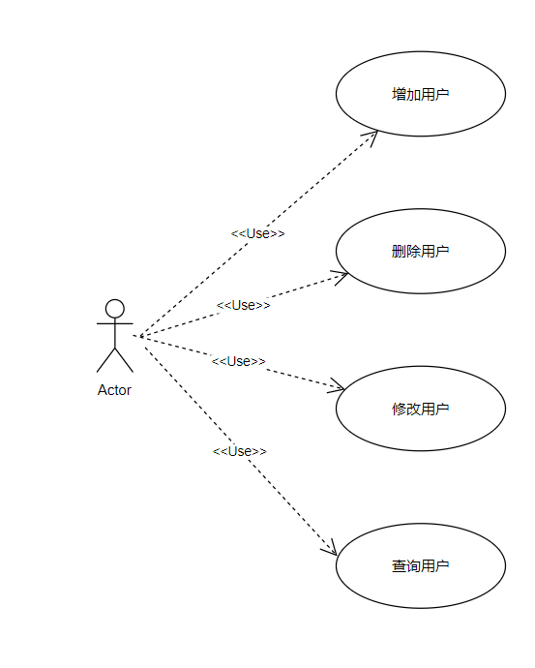

2.1.2 登录管理用例图
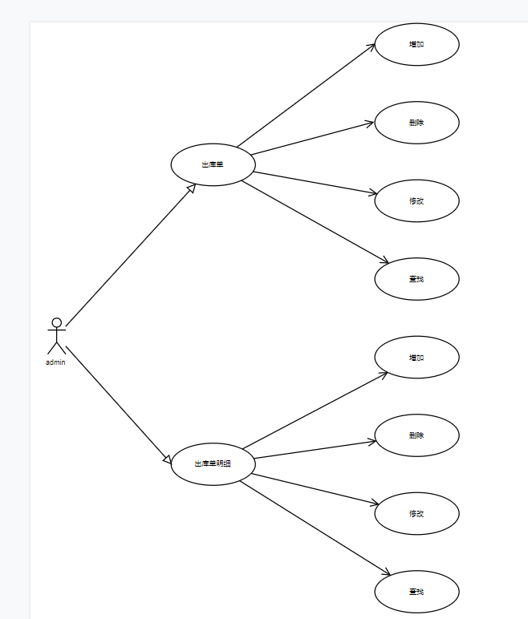

2.1.3 辅助管理用例图
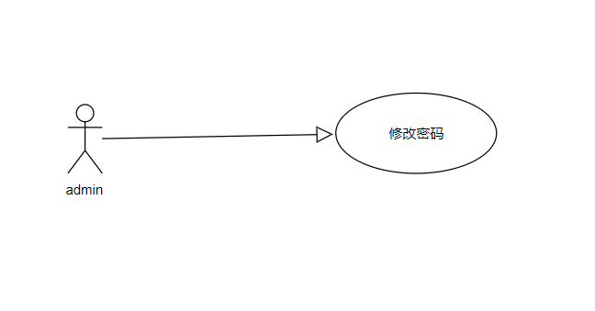

2.2 用例规约

2.2.1 登录
用例名称：登录
用例描述：仓库管理员能够进行登录操作
前置条件：用户是管理员
后置条件：登录成功
活动步骤：
- 输入账号
- 输入密码
- 点击确认
- 验证信息
- 登录成功
异常处理：
- 用户不存在，提示错误信息
- 用户密码不正确

2.2.2 用户管理
用例名称：用户管理
用例描述：对用户的能进行增加、删除、修改和查找的操作
前置条件：登录成功，用户是管理员
后置条件：管理成功
活动步骤：
- 输入用户账户
- 输入想对该用户的操作
- 点击确认
- 后台实现对用户的操作
- 修改成功
异常处理：
- 用户权限不够
- 查询的用户不存在
- 用户是超级管理员

2.2.3 出库
用例名称：出库
用例描述：对仓库出货的能进行增加、删除、修改和查找的操作
前置条件：登录成功，用户是管理员
后置条件：出货成功
活动步骤：
- 输入出库单基本信息
- 输入想对该出库单的操作
- 点击确认
- 后台实现对出库单的操作
- 修改成功
异常处理：
- 用户权限不够
- 查询的出库单不存在
- 出库单已经删除

2.2.4 辅助管理
用例名称：修改密码
用例描述：对用户进行密码修改
前置条件：登录成功，用户是管理员
后置条件：出货成功
活动步骤：
- 输入用户账号
- 输入原密码
- 输入新密码
- 点击确认
- 后台实现密码修改
- 修改成功
异常处理：
- 用户权限不够
- 用户不存在
- 密码不正确

3概要设计

3.1总体设计

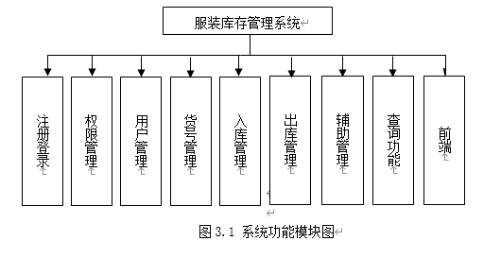

3.2 功能模块

3.3数据库设计

用户表
属性名称 | 类型 | 长度 | 是否为空 | 唯一标识 | 说明
Id | 整数 | 11 | 否 | 是 | 编号
username | 字符串 | 45 | 否 | 否 | 用户名
passwd | 字符串 | 45 | 否 | 否 | 密码
authority | 整数 | 11 | 否 | 否 | 权限
Is_delete | 整数 | 11 | 否 | 否 | 删除

出库单实体包含序号，单据编号，所入仓库，出库时间，经办人，来源，是否删除。其实体表如表所示：
出库单实体
属性名称 | 类型 | 长度 | 是否为空 | 唯一标识 | 说明
id | int | 4 | 否 | 是 | 序号
receipt_number | string | 16 | 否 | 是 | 单据编号
warehouse | string | 50 | 否 | 否 | 所出仓库
storage_time | Date |  | 否 | 否 | 出库时间
agent | string | 50 | 否 | 否 | 经办人
whereabouts | string | 50 | 否 | 否 | 去处
is_delete | Boolean | 1 | 否 | 否 | 是否删除

出库明细实体包含序号，货号，商品名，色号，尺码，数量，是否删除。其实体表如表所示：
出库明细实体
属性名称 | 类型 | 长度 | 是否为空 | 唯一标识 | 说明
id | int | 4 | 否 | 是 | 序号
article_number | string | 50 | 否 | 否 | 货号
trade_name | string | 50 | 否 | 否 | 商品名
color_no | string | 50 | 否 | 否 | 色号
size | int | 4 | 否 | 否 | 尺码
number | int | 4 | 否 | 否 | 数量
is_delete | Boolean | 1 | 否 | 否 | 是否删除

3.4接口设计
1）控制层(controler)接口
接口编号
接口名
接口描述
接口方法 | 方法名 | 参数 | 说明
方法1
方法2

3.5出错处理设计
文件上传时可能输出文件过大，重新选择上传文件；下载资源时可能输出该文件不存在，选择重新下载。

3.6页面设计

4详细设计

4.1 登录模块设计

4.1.1 登录模块时序图

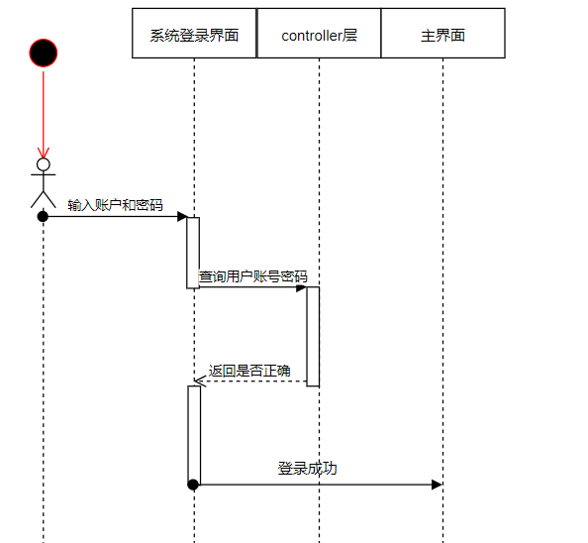

说明：

4.1.2 登录模块类图

说明：

5 系统实现

5.1 **模块关键代码

6 测试

6.1 **模块测试用例

项目名称 | JavaStudyNet |  |  | 程序版本 | 1.0
测试环境 | 硬件环境：机房电脑
测试环境 | 软件环境:Windows7、MyEclipse8.5、tomact6、SQL2008
测试环境 | 网络环境：局域网
编制人 | ** |  |  | 编制时间 | 2014-07-01
功能名称 | 相关资源
功能特性 | 资源上传、下载、综合搜索、删除
测试目的 | 能否实现相关资源信息的综合搜索、上传、下载和删除
预置条件 | 管理员身份登录
参考信息 |  |  | 特殊规格说明
用例编号 | 测试步骤 | 输入数据 | 预期结果 |  |  | 测试结果
1 | 登录系统 | 管理员账号、密码和验证码 | 成功登录
2 | 点击相关资源按钮 | 无 | 进入相关资源主界面
3 | 点击资源上传 | 无 | 进入资源上传界面
4 | 输入资源名 | Lhstest | 资源名为：Lhstest
5 | 选择综合查询类，输入查询关键字,点击确定按钮 | Lhstest | 列表显示对应查询类别的所有字段信息
6 | 选择资源下载 | 无 | 弹出下载路径选择提示框
7 | 点击删除链接 | 无 | 查询无该信息

7 结论
写系统完成了什么，自己的体会，还有哪些地方需改进，大约1/2-2/3页纸

参考文献
[1] 贾素玲. JSP应用开发技术[M]. 北京：清华大学出版社，2007.
[2] 黑马程序员.Java EE企业级应用开发教程.人民邮电出版社,2021

附录

附录A 运行效果图

附录B 程序源代码
关键代码5-10页

